График функции у = ах2+вх+с
1.Закрепить знания, умения, навыки построения графиков,
Подготовиться к контрольной работе.
2.Развивать мыслительные операции посредством наблюдений,
сравнений, сопоставлений, обобщений, развитие зрительной памяти.
3. Воспитать познавательную активность, чувство ответственности,
уверенности в себе, воспитание культуры речи.
Ход урока:

1. организационный момент.

2.Проверка домашнего задания
№ 267
3.всесторонняя проверка знаний.
ТЕСТ:
- $4)у=\frac{k}{x}$Квадратной функцией называется функция вида:
$1)у={\text{ах}}^{2}+\text{вх}+с$$2)у=\text{ах}+в$$3)у={\text{ах}}^{3}$

- Графиком квадратной функции является:
1)прямая, 2)парабола, 3) синусоида 4) гипербола

- Координаты вершины параболы (m;n), вычисляются по формуле:
$1)m=\frac{b}{2a};n=\frac{−D}{4a}$$2)m=\frac{−b}{2a};n=\frac{−D}{4a}$$3)m=\frac{−b}{2a};n=\frac{D}{4a}$$4)m=\frac{b}{2a};n=\frac{D}{4a}$

- Определи координаты вершины параболы, если
квадратичная функция задана формулой:
1)(7;1) 2)(-7;1) 3)(-1;7) 4) (7;-1)

Работаем устно:

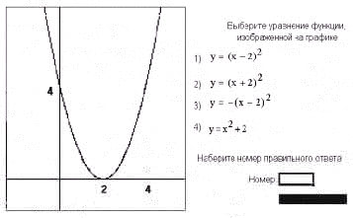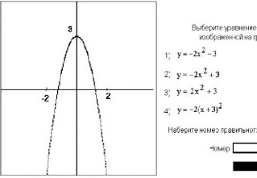

- Определи направление ветвей параболы:
$у=х^{2}−4х+8$$у=−х^{2}−2х+9$
$у=−х^{2}+6х+\text{10}$$у=х^{2}+9х$

- Укажите, при каком сдвиге параболы получается каждая из кривых
$у=х^{2}−4$$у=(х+4)^{2}$

$у=(х−4)^{2}$$у=х^{2}+4$

- График, какой функции получается,
если параболу у=2х² перенести на 3 единицы
влево и на 4 единицы вверх
$\begin{aligned}1)у=2(х+3)^{2}−4 \\ 2)у=2(х+3)^{2}+4 \\ 3)у=2(х−3)^{2}+4 \\ 4)у=2(х−3)^{2}−4\end{aligned}$

Алгоритм построения графика квадратной функции?
(ответы учеников)

- Находим координаты вершины параболы.
- Через вершину параболы проводим прямую, параллельную оси ординат, -ось симметрии параболы.
- Находим точки пересечения графика функции с осями координат.
- Отмечаем две любые точки параболы, симметричные относительно ее оси.
- Проводим через отмеченные точки параболу.

4.Решение примеров.

  - Построить график квадратной функции с помощью шаблона:

- $у=(х−3)^{2}$1 уровень:

$у=(х−4)^{2}+1$
- 2 уровень:

$у=−(х+2)^{2}−1$
- 3 уровень:

  - Построим график квадратной функции, используя алгоритм
$у=2х^{2}−3х−2$

5. Закрепление.
Самостоятельная работа.

Определите, какая графическая модель, соответствует каждой из данных функций.

Буквы, обозначающие графики, запишите рядом с формулами.
Дети получают фамилию Соболев С.Л

(1935 г дал первое строгое определение обобщенной функции. В области математики Соболев ввел понятие вычислительных алгоритмов).

6.Подведение итогов.
А) выставление оценок

Самостоятельная работа
х
у
х
х
у
у
Буквы, обозначающие графики, запишите рядом с формулой
с
о
Е
К
х
х
х
х
у
у
у
у
у

$х$
х

$$у=х^{2}−2$$ | $$у=(х−2)^{2}$$ | $$у=(х+2)^{2}−3$$ | $$у=−(х−2)^{2}+3$$ | $$у=х^{2}$$ | $$у=−х^{2}+2$$ | $$у=(х+3)^{2}+2$$

